Tài Liệu Chuyên Sâu Về Các Nhóm Máu

# IMG_2561. Khái quát về nhóm máu

Nhóm máu là một đặc tính sinh học được xác định bởi sự hiện diện hoặc vắng mặt của các kháng nguyên trên bề mặt hồng cầu. Hai hệ thống nhóm máu quan trọng nhất là ABO và Rhesus (Rh), quyết định phản ứng miễn dịch khi truyền máu giữa các cá thể. Việc xác định đúng nhóm máu là yếu tố sống còn trong cấp cứu, phẫu thuật và cấy ghép cơ quan.

# 2. Hệ thống nhóm máu ABO và Rhesus (Rh)

Hệ ABO được chia thành 4 nhóm chính:  
- Nhóm A: Có kháng nguyên A và kháng thể kháng B.  
- Nhóm B: Có kháng nguyên B và kháng thể kháng A.  
- Nhóm AB: Có cả kháng nguyên A và B, không có kháng thể kháng A hoặc B.  
- Nhóm O: Không có kháng nguyên A hoặc B, có cả kháng thể kháng A và B.

Yếu tố Rh là một kháng nguyên khác (D) nằm trên bề mặt hồng cầu. Nếu có kháng nguyên D, máu được gọi là Rh dương (Rh+), nếu không có thì là Rh âm (Rh-). Điều này đặc biệt quan trọng trong thai kỳ, vì nếu mẹ Rh- mang thai con Rh+, có thể xảy ra tình trạng mẫn cảm Rh.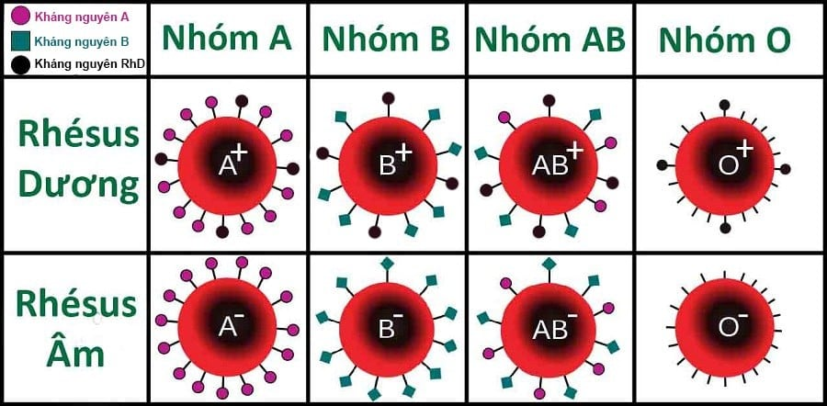

# 3. Phân bố nhóm máu trên thế giới

- Nhóm O là phổ biến nhất trên thế giới, đặc biệt tại Nam Mỹ và Trung Mỹ.  
- Nhóm A phổ biến ở châu Âu.  
- Nhóm B phổ biến hơn ở châu Á.  
- Nhóm AB là hiếm nhất trong tất cả các nhóm.  
- Rh- chỉ chiếm khoảng 15% dân số toàn cầu, phổ biến hơn ở người châu Âu.

# IMG_2564. Ứng dụng lâm sàng và truyền máu

Trong truyền máu, sự tương thích nhóm máu là bắt buộc. Nếu truyền máu không phù hợp, hệ miễn dịch của người nhận sẽ tấn công hồng cầu của máu người cho, dẫn đến các phản ứng tan máu, sốc phản vệ và có thể tử vong.

Người nhóm máu O- là người cho phổ quát, có thể truyền cho mọi nhóm máu khác trong trường hợp khẩn cấp. Người nhóm máu AB+ là người nhận phổ quát, có thể nhận máu từ mọi nhóm khác.

# 5. Bảng phân loại nhóm máu và tương thích

|  |  |  |  |  |
| --- | --- | --- | --- | --- |
| STT | Nhóm máu | Mô tả | Có thể nhận từ | Có thể truyền cho |
| 1 | A+ | Có kháng nguyên A và Rh+ | A+, A-, O+, O- | A+, AB+ |
| 2 | A- | Có kháng nguyên A và Rh- | A-, O- | A+, A-, AB+, AB- |
| 3 | B+ | Có kháng nguyên B và Rh+ | B+, B-, O+, O- | B+, AB+ |
| 4 | B- | Có kháng nguyên B và Rh- | B-, O- | B+, B-, AB+, AB- |
| 5 | AB+ | Có kháng nguyên A, B, Rh+ (người nhận phổ quát) | Tất cả | AB+ |
| 6 | AB- | Có kháng nguyên A, B, Rh- | A-, B-, AB-, O- | AB+, AB- |
| 7 | O+ | Không có A/B, có Rh+ | O+, O- | A+, B+, AB+, O+ |
| 8 | O- | Không có A/B, Rh- (người cho phổ quát) | O- | Tất cả |

# 6. Di truyền học của nhóm máu

Nhóm máu được quy định bởi gen di truyền. Hệ ABO do ba alen (A, B, O) quy định:  
- Alen A và B là trội so với O.  
- Người có gen OO sẽ có nhóm máu O.  
- Người có gen AO hoặc AA sẽ có nhóm máu A.  
- Người có gen BO hoặc BB sẽ có nhóm máu B.  
- Người có cả A và B sẽ có nhóm máu AB.

Tương tự, yếu tố Rh do gen trội D và lặn d quy định. Người có ít nhất một gen D (DD hoặc Dd) sẽ là Rh+, còn người dd là Rh-.

# 7. Nhóm máu và nguy cơ bệnh lý

Một số nghiên cứu chỉ ra rằng nhóm máu có thể liên quan đến nguy cơ mắc bệnh:  
- Nhóm máu O có nguy cơ thấp hơn với bệnh tim mạch nhưng dễ bị loét dạ dày.  
- Nhóm A có thể có nguy cơ cao hơn với ung thư dạ dày và huyết khối.  
- Nhóm AB có liên quan đến nguy cơ rối loạn nhận thức cao hơn ở người già.  
- Nhóm B có thể có nguy cơ cao với bệnh tiểu đường.

# 8. Kết luận

Kiến thức về nhóm máu không chỉ hữu ích trong y tế mà còn giúp con người hiểu rõ hơn về di truyền, dịch tễ và phản ứng miễn dịch. Việc kiểm tra nhóm máu cá nhân nên được thực hiện sớm để sử dụng khi cần thiết, đặc biệt trong các tình huống khẩn cấp hoặc trước phẫu thuật.